Laporan Perkembangan Aplikasi Perpustakaan Digital
Mata Kuliah: Dasar – Dasar Pemrograman
Dosen Pengampu: Afiyatar Asyer

Disusun oleh:
Nicholas Karsono (672025037)
Clemens Vencentio Widjojo (672025044)
Elia Hans Hayudyo Purwanto (672025047)
Augusta Nayra Naftali (672025055)

Teknik Informatika
Fakultas Teknologi Informasi
Universitas Kristen Satya Wacana
Tahun 2025
Contents
Perkembangan Kode 2
2 November 2025 2
3 November 2025 2
5 November 2025 3
6 November 2025 3
7 November 2025 4
13 November 2025 6
14 November 2025 8
16 November 2025 13
18 November 2025 14
21 November 2025 14

Perkembangan Kode

2 November 2025
Membuat repositori “Perpustakaan Digital”, menambahkan commit “adding new file library project” dengan menambahkan 13 file dengan struktur folder seperti ini:
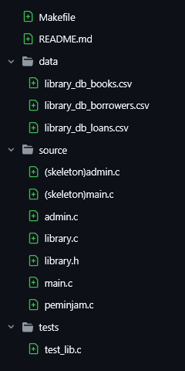

3 November 2025
Menambahkan “view.c” dan “view.h”.
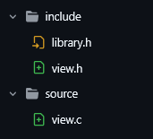

5 November 2025
Menambahkan source baru dalam proyek perpustakaan digital. Ini hanya mengedit isi kode yang sudah ditulis.
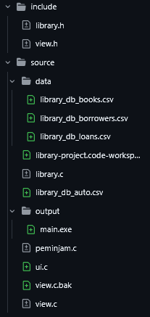
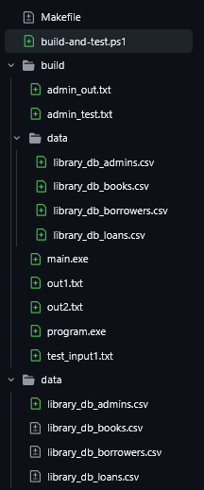

6 November 2025
Menambahkan properties vscode
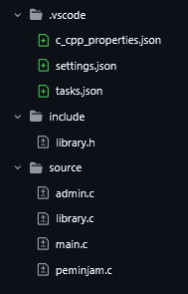

7 November 2025
- Commit 1 – menambah program baru, dokumentasi_lengkap.md, menghapus file “(skeleton)main.c” dan menyisakan main.c yang sudah final.
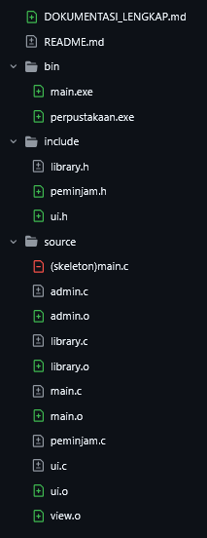
- Commit 2 – Mengganti username dan password role admin 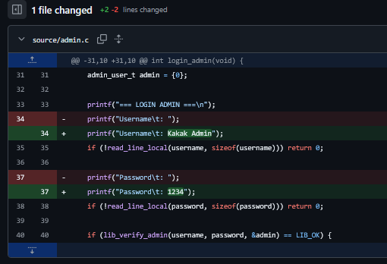
- Commit 3 – menghapus “main.exe” dan menambahkan beberapa file baru
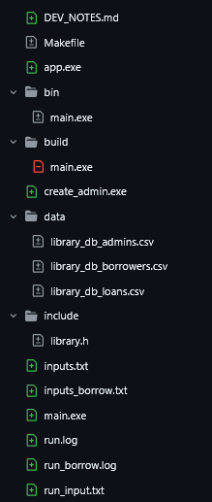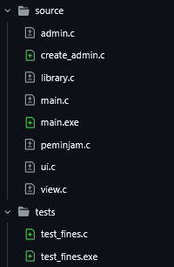
- Commit 4 – Membetulkan path file dan menambahkan Makefile
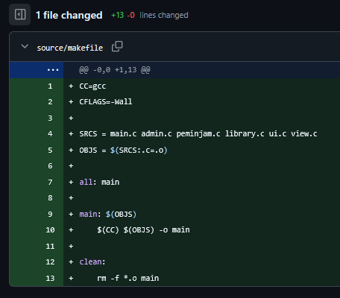
- Commit 5 – Menambah beberapa program baru
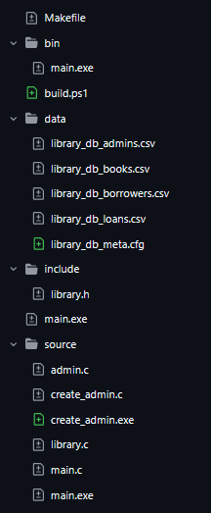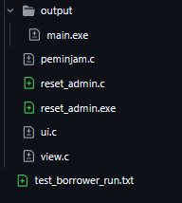

13 November 2025
Optimaslisasi tampilan dan validasi. Menambahkan animation.c dan animation.h dan beberapa file penting lainnya.
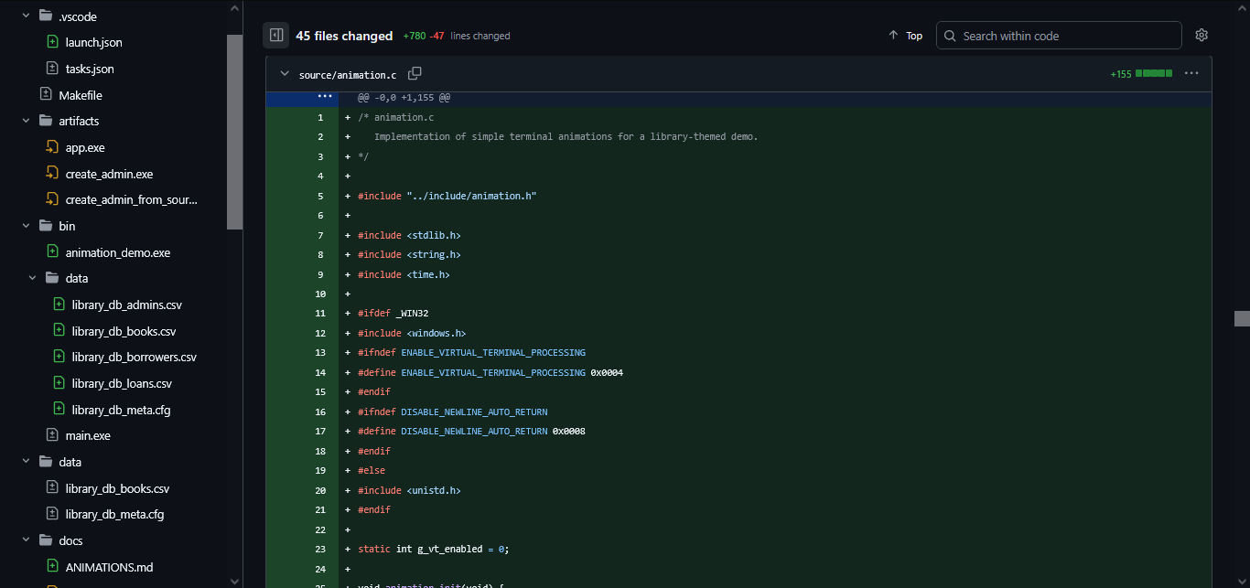
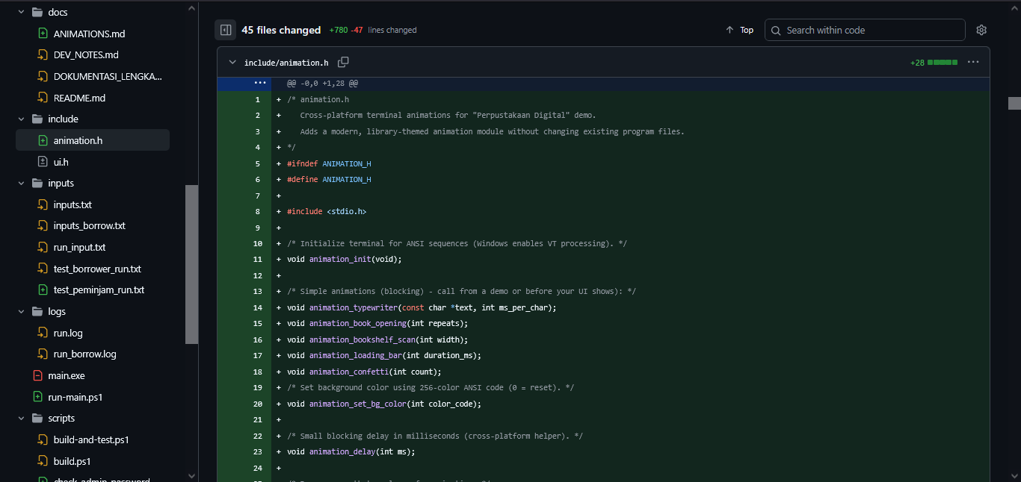
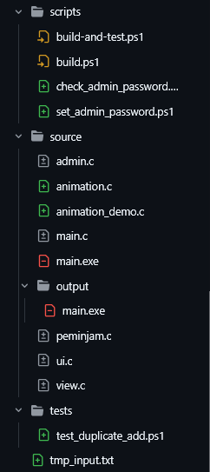

14 November 2025
Memperbaiki data library, menambah system(“cls”) pada admin.c.
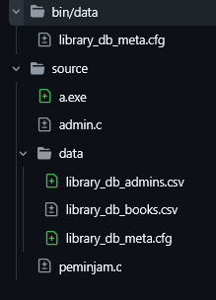
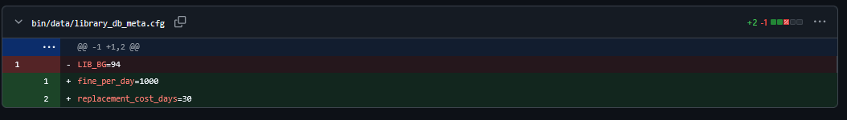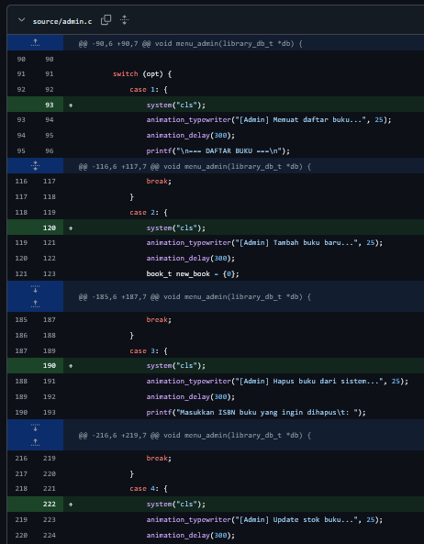
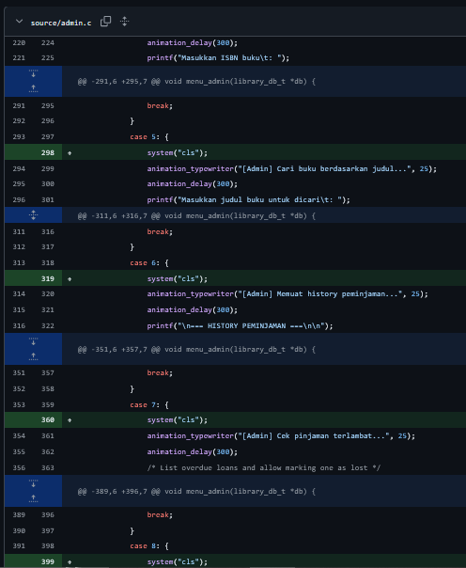
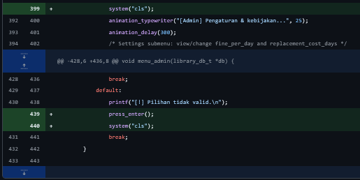
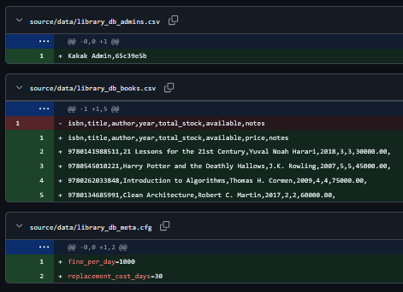
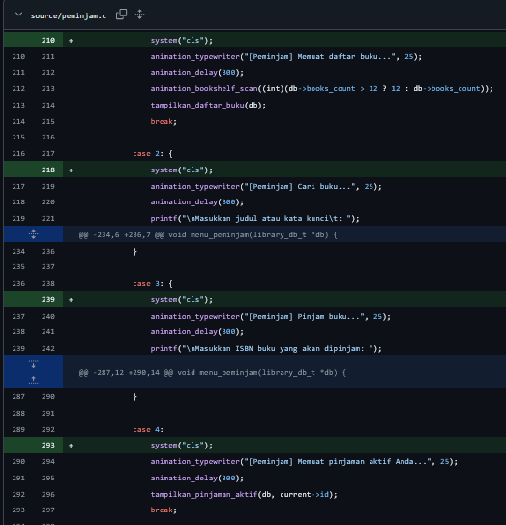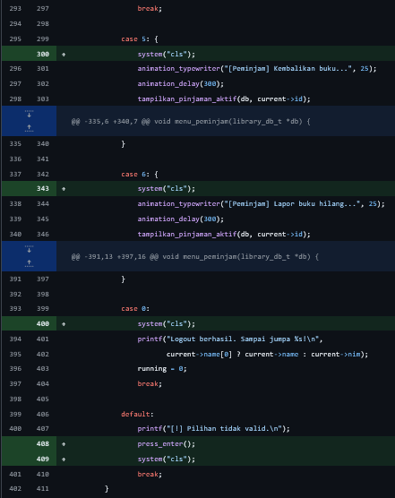

16 November 2025
Memperbaiki bug, menu admin, dan meningkatkan kecepatan loading
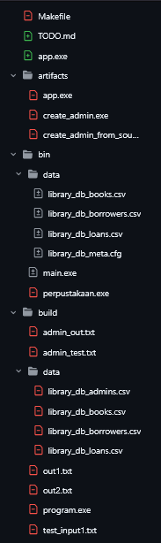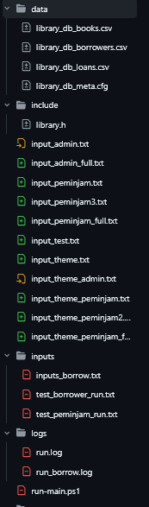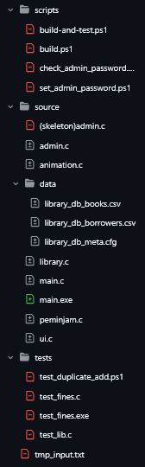

18 November 2025
Menambahkan laporan perkembangan aplikasi digital


21 November 2025
Menambahkan rincian cara kerja perpustakaan digital

Menambahkan fitur admin dan peminjam
